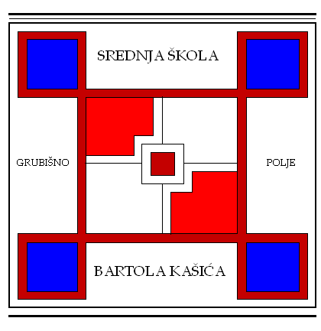
SREDNJA ŠKOLA BARTOLA KAŠIĆA GRUBIŠNO POLJE
OPĆA GIMNAZIJA, ELEKTROTEHNIČKA, INDUSTRIJSKA, GOSPODARSKA I OBRTNIČKA ŠKOLA
Ulica Bartola Kašića 1 Grubišno Polje 43 290; pp 40;043/485-040 043/485-126
E-mail: ured@ss-bkasica-grubisnopolje.skole.hr; URL: Http:ss-bkasica-grubisnopolje.skole.hr

Zahtjev za nastavak obrazovanja
Ime i prezime
Adresa
Broj telefona ili mobitela
Program koji je prethodno završen
Naziv škole
Trajanje prethodnog programa:
Datum završetka prethodnog programa:
Zahtjevu prilažem:

1. Svjedodžbu o završenom prvom razredu
2. Svjedodžbu o završenom drugom razredu
3. Svjedodžbu o završenom trećem razredu
4. Svjedodžbu o završnom radu

Datum predaje zahtjeva:
Potpis učenika: | _______________Potpis roditelja:__________________

